Bases de Données Avancées

<>
amendment : y a-t-il vraiment besoin de ce champ ? L’avenant est déjà lié au contrat par le biais de la cle etrangere proposal_id.

Où est-ce qu’on écrit la liste des valeurs possibles pour un champs ?
Exemple : Skills[skill_type] = job, instrument, language, style
1. Est-ce qu’on peut faire des contraintes sur les valeurs ? Que ce soit supérieure à 0 ou un choix dans une liste de string ?

PROFS
Q : quelle difference entre faire un check(function) et un TRIGGER(function) ? Quand les 2 sont possibles, lequel est preferable ?
R : dans un check, une fonction doit toujours retourner le meme resultat pour un meme contenu de ligne (ce qui n'est pas le cas pour un trigger). Si on met une fonction dans un check, il peut donc y avoir de "l'etat cache" car on peut utiliser les valeurs d'autres tables. Il faut donc mettre les fonctions dans les triggers et non dans les check.

TABLES
2. A partir de quel moment y a-t-il une table supplémentaire lorsque 2 tables sont liées ? Si les 2 tables ont des cardinalités supérieures à 1 ? Ou bien est-ce suffisant si c’est le cas d’une seule d’entre elles ?

3. Comment représenter sur le schéma E/R les tables de relation (i.e. une table représentant la relation entre 2 autres tables qui ont des cardinalités supérieures à 1 sur leur lien). Ajoute-t-on un rectangle comme pour les autres tables ? Un losange ? Si on ne met rien, comment sait-on le nom de la table ?

Différence entre entité faible et simple relation
Relation (lien simple, entre 2 table) : la clé primaire est les clés primaires des autres tables

Relation faible (lien double) : la clé primaire est les clés primaires des autres tables + un autre champs (pas unique sinon ce n’est plus une entité faible)
Les cardinalités sur les autres tables sont forcément 1-1
5. Comment appelle-t-on une relation dans laquelle la clé primaire de la nouvelle table est :
- les clés primaires des autres tables de la relation
- plus un autre champs UNIQUE
Ce n’est pas une relation faible car le champs en plus est unique. Ce n’est pas une simple relation car on a ajouté un champs.

Relation de spécialisation (héritage dans schéma E/R) : une table découlant d’une autre (par exemple artiste découlant de Contact) et personne d’autre que le parent n’est lié avec l’enfant.
En termes de tables (schéma relationnel), il faut éliminer les spécialisations. Il y a plusieurs méthodes, cf. transparents de cours de L3

Schémas entités/relations
schémas relationnel : liste des tables, avec les attributs, les clés primaires, les clés étrangères
Il faut présenter le schéma E/R dans le rapport mais on peut ajouter le schéma relationnel.

Il ne faut pas avoir d’info qui se répètent. Ce n’est pas grave s’il faut faire 4 jointures pour avoir une info.
Par contre on peut mettre des index pour que les jointures aillent plus vite. Si la table est petite, l’index ne sert à rien. Mais pour une table de 1000 lignes et des requêtes qu’on fait souvent, ça peut être utile.
A voir en fonction des requêtes qu’on va faire.

Trigger : seulement si on peut pas faire autrement

Avenant, reviews, awards, festivals doivent être des tables à part

Que sont FK et PK ?

Est-ce problématique d'avoir une table où des infos se répètent ?
Une solution simple est de ne pas répéter les info et de faire une table pour faire la jointure
Par exemple des tables : skills, artists, et une table de jointure entre les 2

Faut il justifier que notre schéma est FNBC ou 3NF ou 4NF ? Pas nécessaire. Peut être utile pour nous de faire la liste des contrainte fonctionnelles, auquel cas c’est à ajouter en annotation (mais normalement ça ne devrait pas être nécessaire).

Qu’est ce qu’une contrainte ? Une expression mathématique sur les champs ? Ou bien un phrase en français ?
Une contrainte est sur une ou plusieurs tables.
Peut être une phrase en français.
Pour une table, on utilise un CHECK ou un TRIGGER
Pour plusieurs tables, on utilise un TRIGGER (à vérifier).

Pourquoi mettre dans la modélisation des commentaires avec « la table … contient les champs ... » ? Car cela triple le travail (on met les noms des champs dans la modélisation, les commentaire, et le document tableDetails.txt)

Demands :
- Est-ce qu’il ne vaudrait pas mieux mettre CreationID que CreationName ? Je n’arrive pas à me décider.
- Est ce qu’il faut indiquer le champs CreationID dans la modélisation ou bien est-ce sous entendu par le lien entre la table Demand et la table Creations ?

De Proposition à ContratArtProd, est-ce que ça ne devrait pas être 0-1 (au lieu de 0-n) ? Car une proposition ne peut donner qu’un contrat au plus.

ContratArtProd :
- Est ce qu’on ne devrait pas ajouter des champs pour l’id de l’artiste, l’id du producteur, l’id de la creation et l’id de la demande (ou de la proposition) ?

Comptabilite :
- Est-ce qu’il ne faut pas faire apparaître dans la modélisation le lien entre la table Comptabilite et les tables ContractArtAgency et ContractArtProd ?
- Est ce qu’il ne serait pas préférable de remplacer ContratAAID par PercentageCommissionAgency ? Car c’est la seule info du contrat dont on ait besoin, il n’y a pas vraiment besoin du reste.

CONTACTS
On fusionne les tables artists et contacts. On ajoute un champs societe indiquant à quelle société la personne appartient. Ce champs doit valoir « agency » dans le cas des artistes (représentés par l'agence).

awards, review, festivals sont des zones de texte avec toutes les info dedans (dates, nom, etc.). Cela permet de ne pas multiplier le nombre de tables. Seul le champs festivals ne semble pas utile pour les contacts extérieurs à l’agence. awards permet d’indiquer si cette personne a déjà reçu des récompenses et review de mettre les feedbacks des précédentes coopérations avec elle.

Pour savoir si un contact est une personne représentée par l’agence, on fait une jointure sur historyRepresent WHERE dateEnd = null ou dateEnd > now()

TRAININGS
Si un artiste a suivi plusieurs formations, elles seront toutes listées dans la table trainings.

Les informations se répètent si 2 artistes ont la même formation. Mais il y a peu d'informations donc ce n'est pas très grave.

Cela permet en revanche de ne pas avoir à faire une table supplémentaire pour lier artistes et trainings.

DateEnd peutr être NULL. Par exemple quelqu’un qui va avoir un diplôme a la fin de l’année pour un projet l’année suivante.

Creations
Ŕealisations precedentes : films realises, pieces de theatre ou spectacles mis en scene, roles joues dans les films et au theatre, les albums (pour les musiciens)

Pour un film dans lequel a joué une actrice de l'agence, il serait intéressant d'indiquer dans les infos du film qui en est la réalistrice. Mais pas pour un film qui a été dirigé par une réalisatrice de l'agence. Comment faire ? Simplement ne pas indiquer la réalisatrice ?

Le champs Profits sert à déterminer quel montant la création a généré pour calculer combien va toucher l’artiste en fonction de sa participation.
On doit mettre à jour ce montant régulièrement. Un champs permet d’indiquer quel est la date de dernière mise à jour des profits. Chaque mise à jour ajoute une ligne dans la comptabilité via un trigger.
update creation[profit] =>
TRIGGER BEFORE UPDATE ON CREATION.profit qui ajoute une ligne sur la comptabilité avec
l'amount(new) - amount(old) (ex : 2012)

Date peut être null dans le cas de créations dont on ne sait pas quand elles verront le jour (on met par contre forcément un nom, quitte à le changer par la suite)

Awards
Lié à une création.
De plus, soit un award est lié à une personne (e.g. meilleur acteur), auquel cas, on indique l’id de cette personnes.
Soit l’award n’est pas lié à une personne en particulier (e.g. meilleur album) et dans ce cas on indique NULL dans le champs contact_id.
Pour trouver tous les awards d’un contact, on fait une union de 2 jointures (une entre Contact/Award, une entre Contact/involvment/Creations/awards)

Festivals
Plusieurs artistes peuvent avoir participer au même festival

HISTORY
La table history permet d’indiquer l’historique des agents ayant représenté un artiste. Cela aurait pu également se faire par le biais d’une table contractAA entre un agent et un artiste mais les contrats passés sont entre les artistes et l’agence elle-même (et non un agent particulier).

ContractAA
Si DateEnd = Null, c’est que le contrat est toujours en cours

ContractAP
Il n’y a pas de lien direct entre l'agent et le contrat passé entre un artiste et un producteur. En effet, les agents n'ont pas d'intéressement, c'est l’agence qui est payée directement. Si on a besoin de connaître l'agent, on peut faire une jointure avec la table history ce qui est plus coûteux mais devrait rarement arriver.

Remuneration est est un champs different de Demand[Budget] car le montant peut être négocié.
De même, la participation n’apparait pas dans la demande car cela dépend beaucoup de l’artiste choisi et est donc négocié à la signature du contrat.

On a ajouté id (contrairement à la table contractAA) car on en a besoin pour les avenants.

Quand on crée un avenant (amendment), on annule tous les paiements du contrats qui sont toujours en TODO (via un trigger) et on en crée de nouveau (via un trigger)

5. Tous les nombres sont des doubles. Simplifie les calculs (pourcentage par exemple). Mais cela prend plus de place en mémoire.

6. « L’agent met en relation les producteurs et les r ́ealisateurs ou metteurs en sc`ene. Les musiciens peuvent ˆetre mis en relation avec les producteurs ou avec les studios. L’agence peut aussi mettre en relation les artistes (par exemple com ́ediens et com ́ediennes) avec les directeurs de casting, avec les r ́ealisateurs ou metteurs en sc`ene (ces derniers repr ́esent ́es peut-ˆetre par une autre agence). »
Est ce que ce sont là des contraintes (i.e. il faut qu’on ajoute des contraintes à notre schéma) ou bien juste des exemples pour notre information

Que met on dans le champ Avenant ?
Du texte décrivant les modifications ? Dans ce cas là, une proposition est liée à 0-1 contrat (au lieu de 0-n)

Pour retrouver toutes les info (nom de l’artiste, nom du producteur, nom de la piece, etc.), il faut faire au moins 4 jointures. Est ce qu’il ne serait pas préférable de découpler ContractAP et Proposition et d’indiquer dans ContractAP les infos nécessaires (artistID, producerID, CreationID…) ?

Demands
Faut-il lier chaque entrée de la table demand à une entrée de la table creation ?
Cela permet de lier plusieurs demandes liées à une même creation entre elles
Mais peut nécessiter de créer une "création" bien qu'on n'ai pas encore le titre et les autres infos.

Proposition
On met un lien avec la table agence afin de pouvoir vérifier les « performances » des agents.

Comptabilite
La table comptabilite a un champs statut. Cela permet d’indiquer les versements prévus lors de la signature du contrat (statut « pending »), puis ce qui a réellement été payé (status « done »), quitte à apporter des modifications aux montants et dates.
Il serait possible d’arguer que les dates prévus pour les paiements devraient être indiqués dans une table à part, tandis que la table comptabilite ne devrait contenir que les paiements effectivement effectués. Nous préférons cependant éviter cette solution afin de limiter le nombre de tables.

Nous avons opté pour la création d’une seule table plutôt que d’avoir une table pour la comptabilité des artistes et une pour celle de l’agence. A partir du montant versé, on déduit la part de l'agence ainsi que celle de l'artiste en fonction du pourcentage prévu dans le contrat correspondant.
C’est une simplification de la modélisation par rapport à la réalité où les versements sur les comptes bancaires de l'agence et de l’artiste ne sont probablement pas faits au même moment.

Le montant versé à l’artiste et celui versé à l’agence est calculé grâce à un trigger qui récupère le pourcentage de commission de l’agence dans le contrat entre artiste et agence.

Le

Constantes de classe

CHANGEMENTS

Skills / Contacts / Creations

Proposals & producer contracts
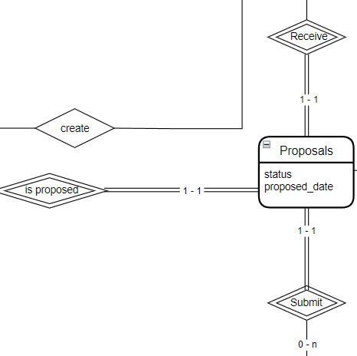
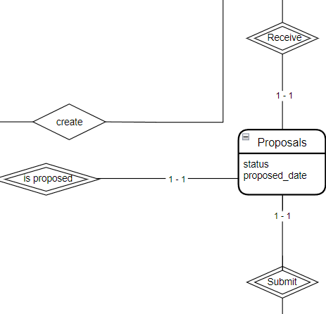

au lieu de

1. Ca correspond à l’exemple que le prof avait mis au tableau
+ on n’ajoute pas de champs à la clé primaire (donc ça ne peut pas être une relation faible)

(contact_id, agent_id, request_id) UNIQUE

Enlever les losanges doubles

2. Producer Contract PaymentRecords
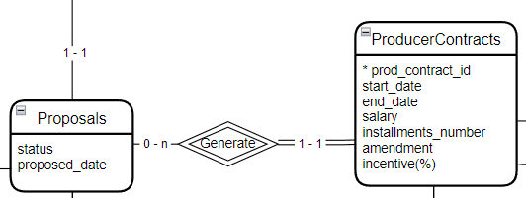
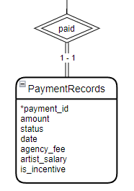

Lifang : entité faible car producer_contracts ne peut pas exister sans proposals. Et prod_contract_id est une clé relative
Clement : prod_contract_id est un champ unique (et non pas une clé relative) donc ça ne correspond pas à une entité faible

4.
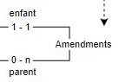
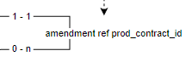
au lieu de
Nom avec maj + pluriel
indiquer enfant/parent

Question : quels sont les champs de la table Avenants ? avenant_id et prod_contract_id ?

5. Commentaire sur Avenant
« - Quand on crée un AVENANT, on annule les paiements restants n ayant pas eu lieu du contrat précédent
- Chaque nouveau contrat genere des entrées de comptabilité (Pour tous les contrats)
- CHECK PaymentRecords[date] > NOW() »

1ère ligne est à supprimer : un avenant ajoute des lignes, il n’en supprime pas
3ème ligne : est ce le bon endroit ? Est-ce que ça ne devrait pas être indiqué sur PaymentRecords ?

Contraintes

13. ProducerContracts(*prod_contract_id, *#request_id, *#contact_id(artist), *#agent_id, start_date, end_date, salary, installments_number, amendment, incentive(%))

Est-ce une bonne idée d’avoir ces 3 champs comme clés étrangères ? Beaucoup d’info en double par rapport à proposal
Est-ce que ce ne serait pas mieux d’avoir une id sur proposals qui pourrait être utilisée comme clé étrangère sur ProducerContracts ?

